（別紙）会場地図

「ＪＡ花咲ふくい 園芸振興課（園芸センター）２階会議室」
住所：あわら市牛山２５－５５
電話：０７７６－７８－７８６８

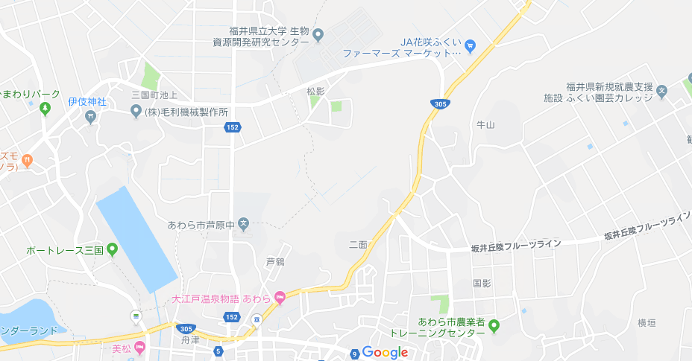
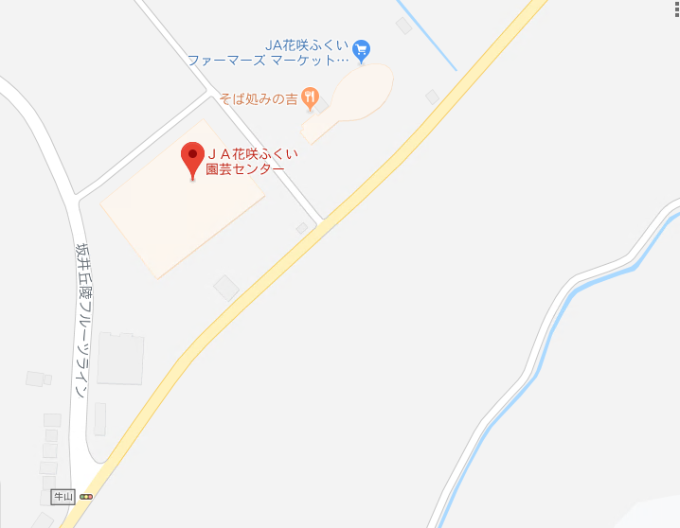

隣接する選果場周囲に
駐車してください

会場

牛山の信号
「福井県坂井農林総合事務所」
住所：坂井市三国町水居１７－４５
電話：０７７６－８４－８０４２

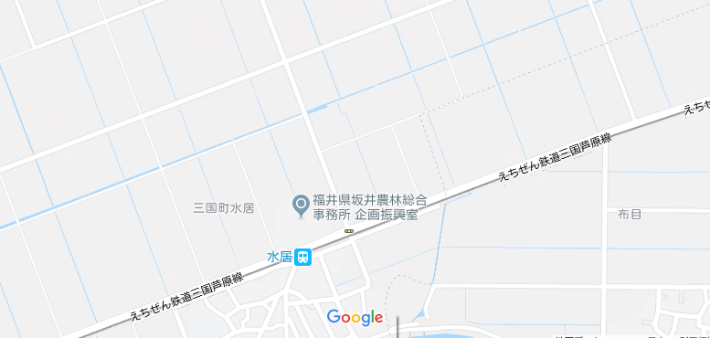

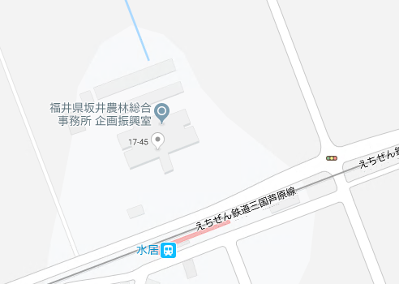
会場入り口
駐車位置

